Приложение 1
к приказу департамента образования
Ярославской области
от 05.03.2022 № 54/01-04

Правила
заполнения бланков государственной итоговой аттестации
по образовательным программам среднего общего

образования в форме единого государственного экзамена

в 2022 году

Оглавление

Перечень условных обозначений и сокращений 2

1. Бланки ЕГЭ 3

1.1. Описание бланков ЕГЭ 3
1.1.1 Бланк регистрации 3

1.1.2. Бланк ответов № 1 4

1.1.3. Бланк ответов № 2 5

1.1.4. Дополнительный бланк ответов № 2 6

1.2. Правила заполнения бланков ЕГЭ 7
1.2.1. Общая часть 7

1.2.2. Основные правила заполнения бланков ЕГЭ 7

1.2.3. Заполнение бланка регистрации 8

1.2.4. Заполнение бланка ответов № 1 16

1.2.5. Заполнение бланка ответов № 2 23
1.2.6. Заполнение дополнительного бланка ответов № 2 29

Перечень условных обозначений и сокращений

ГИА | Государственная итоговая аттестация по образовательным программам среднего общего образования
ЕГЭ | Единый государственный экзамен
КЕГЭ | ЕГЭ по информатике и ИКТ в компьютерной форме
КИМ ГВЭ | Тексты, темы, задания и билеты ГВЭ
КИМ ЕГЭ | Контрольные измерительные материалы ЕГЭ, представляющие собой комплексы заданий стандартизированной формы
Обучающиеся | Обучающиеся, допущенные в установленном порядке к ГИА
Порядок | Порядок проведения государственной итоговой аттестации по образовательным программам среднего общего образования, утвержденный приказом Министерства просвещения Российской Федерации и Федеральной службы по надзору в сфере образования и науки от 07.11.2018 № 190/1512 (зарегистрирован Министерством юстиции Российской Федерации 10.12.2018, регистрационный № 52952)
ППЭ | Пункт проведения экзаменов
Участники ГВЭ | Обучающиеся в специальных учебно-воспитательных учреждениях закрытого типа, а также в учреждениях, исполняющих наказание в виде лишения свободы; обучающиеся по образовательным программам среднего профессионального образования, получающие среднее общее образование по имеющим государственную аккредитацию образовательным программам среднего общего образования, том числе по образовательным программам среднего профессионального образования, интегрированным с образовательными программами основного общего и среднего общего образования; обучающиеся с ограниченными возможностями здоровья, обучающиеся – дети-инвалиды и инвалиды, осваивающие образовательные программы среднего общего образования
Участники ГИА | Обучающиеся по образовательным программам среднего общего образования, допущенные в установленном порядке к ГИА; экстерны, допущенные в установленном порядке к ГИА
Участники ЕГЭ | Лица, освоившие образовательные программы среднего общего образования в предыдущие годы, и имеющие документ об образовании, подтверждающий получение среднего общего образования (или образовательные программы среднего (полного) образования (или образовательные программы среднего (полного) общего образования – для лиц, получивших документ об образовании, подтверждающий получение среднего (полного) общего образования, до 1 сентября 2013 года) и (или) подтверждающий получение среднего профессионального образования, а также лица, имеющие среднее общее образование, полученное в иностранных организациях, осуществляющих образовательную деятельность; обучающиеся по образовательным программам среднего профессионального образования, не имеющие среднего общего образования; обучающиеся, получающие среднее общее образование в иностранных организациях, осуществляющих образовательную деятельность
Экстерны | Лица, осваивающие образовательные программы среднего общего образования в форме самообразования или семейного образования, либо лица, обучающиеся по не имеющим государственной аккредитации образовательным программам среднего общего образования, в том числе обучающиеся по образовательным программам среднего профессионального образования, получающие среднее общее образование по не имеющим государственную аккредитацию образовательным программам среднего общего образования, проходящие ГИА экстерном в организации, осуществляющей образовательную деятельность по имеющим государственную аккредитацию образовательным программам среднего общего образования, в формах, устанавливаемых Порядком
ЭМ | Экзаменационные материалы для проведения ЕГЭ и ГВЭ

- Бланки ЕГЭ

В целях обеспечения единых условий для всех участников экзаменов при проведении и обработке результатов ЕГЭ используются унифицированные ЭМ, которые состоят из КИМ ЕГЭ и бланков ЕГЭ: бланка регистрации, бланка ответов № 1, предназначенного для внесения кратких ответов, бланка ответов № 2 (лист 1 и лист 2), дополнительного бланка ответов № 2, предназначенных для внесения развернутых ответов.
При проведении ЕГЭ по математике базового уровня комплект бланков ЕГЭ включает в себя только бланк регистрации и бланк ответов № 1. При проведении ЕГЭ по иностранным языкам (раздел «Говорение») и КЕГЭ комплект бланков ЕГЭ включает только бланки регистрации.
Бланки ЕГЭ являются машиночитаемыми формами, подлежащими автоматизированной обработке аппаратно-программным комплексом. В процессе автоматизированной обработки бланков ЕГЭ внесенная в поля бланков ЕГЭ информация преобразуется в текст посредством программных средств.

1.1. Описание бланков ЕГЭ

1.1.1 Бланк регистрации

Черно-белый бланк является машиночитаемой формой и состоит из трех частей – верхней, средней и нижней. На бланке регистрации расположены реперные метки.
В верхней части бланка регистрации расположены специальные поля, в которых указываются год проведения экзамена «Единый государственный экзамен – 2022» и название бланка «Бланк регистрации». Указанные поля заполняются типографским способом.
Здесь же расположены: вертикальный штрихкод, горизонтальный штрихкод и его цифровое значение, QR-код. В этой же части бланка регистрации даны образцы написания букв, цифр и символов, используемых для заполнения участником экзаменов следующих полей бланка регистрации:
код образовательной организации, в которой обучается участник ГИА (код образовательной организации, в которой участники экзаменов получили уведомление о регистрации на ЕГЭ);
номер и буква класса;
номер аудитории.

ВАЖНО! В 2022 году изменилось написание цифры «1».

При проведении ЕГЭ в ППЭ с использованием ЭМ на бумажных носителях также участником экзамена заполняются поля «Код региона», «Код ППЭ».
Поле «Резерв-1» не заполняется.
Поля «Код региона», «Код ППЭ», «Код предмета», «Название предмета», «Дата проведения ЕГЭ» заполняются автоматически.
При проведении ЕГЭ в ППЭ с использованием ЭМ на бумажных носителях автоматически заполняются только поля «Код предмета», «Название предмета», «Дата проведения ЕГЭ».
В средней части бланка регистрации указываются следующие сведения об участнике экзамена (заполняются в соответствии с образцами написания букв и цифр):
фамилия, имя, отчество (последнее – при наличии);
серия и номер документа, удостоверяющего личность (см. Приложение 1).
В средней части бланка регистрации также расположены:
краткая памятка о необходимости соблюдении порядка проведения ЕГЭ;
краткая инструкция по определению целостности и корректности печати индивидуального комплекта участника экзамена;
поле для внесения контрольной суммы (заполняется только при проведении КЕГЭ, при проведении остальных экзаменов данное поле не заполняется);
поле для подписи участника экзамена об ознакомлении с порядком проведения ЕГЭ.
В нижней части бланка регистрации расположены поля для служебного использования (поля «Резерв-2», «Служебная отметка»), поля, заполняемые ответственным организатором в аудитории ППЭ в случаях, если участник экзамена удален с экзамена в связи с нарушением Порядка или не завершил экзамен по объективным причинам, а также поле для подписи ответственного организатора.

1.1.2. Бланк ответов № 1

Черно-белый бланк является машиночитаемой формой и состоит из трех частей – верхней, средней и нижней. На бланке ответов № 1 расположены реперные метки.
В верхней части бланка ответов № 1 расположены специальные поля, в которых указываются год проведения экзамена «Единый государственный экзамен – 2022» и название бланка «Бланк ответов № 1». Указанные поля заполняются типографским способом.
Здесь же расположены: вертикальный штрихкод, горизонтальный штрихкод, QR-код, поле для подписи участника экзамена, образцы написания букв, цифр, символов, используемых при заполнении бланка.

ВАЖНО! В 2022 году изменилось написание цифры «1».

В этой части бланка ответов № 1 находятся поля для указания следующей информации:
код региона (заполняется автоматически, за исключением случаев проведения ЕГЭ ППЭ с использованием ЭМ на бумажных носителях);
код предмета (заполняется автоматически);
название предмета (заполняется автоматически).
В средней части бланка ответов № 1 расположены поля для записи результатов выполнения заданий с кратким ответом. Максимальное количество полей для кратких ответов – 40. Максимальное количество символов в одном ответе – 17.

В бланке ответов № 1 ЕГЭ по географии в поля для краткого ответа № 22, 24-31 внесена надпись «Задание выполняется на бланке ответов № 2».

В бланке ответов № 1 ЕГЭ по литературе в полях для кратких ответов № 5-6 и 10-12 внесена надпись «Задание выполняется на бланке ответов № 2».

В нижней части одностороннего бланка ответов № 1 предусмотрены:
поля для замены ошибочных ответов на задания с кратким ответом. Количество полей для замены ошибочных ответов – 6, максимальное количество символов в одном ответе – 17;
поле «Количество заполненных полей «Замена ошибочных ответов», заполняемое ответственным организатором в аудитории, и поле для подписи ответственного организатора.

1.1.3. Бланк ответов № 2

Черно-белый бланк ответов № 2 (лист 1 и лист 2) является односторонней машиночитаемой формой и состоит из двух частей – верхней и нижней.
В верхней части бланка ответов № 2 (лист 1 и лист 2) расположены специальные поля, в которых указываются год проведения экзамена «Единый государственный экзамен – 2022» и название бланка «Бланк ответов № 2» с указанием порядкового номера листа (лист 1 и лист 2). Указанные поля заполняются типографским способом.
Здесь же расположены: вертикальный штрихкод, горизонтальный штрихкод и его значение, QR-код.
В этой части бланка ответов № 2 (лист 1 и лист 2) находятся поля для указания следующей информации:
код региона (заполняется автоматически, за исключением случаев проведения ЕГЭ в ППЭ с использованием ЭМ на бумажных носителях);
код предмета (заполняется автоматически);
название предмета (заполняется автоматически);
на листе 1 бланка ответов № 2 поле для записи цифрового значения штрихкода бланка ответов № 2 лист 2 (заполняется автоматически);
на листе 2 бланка ответов № 2 поле для записи цифрового значения штрихкода дополнительного бланка ответов № 2 (заполняется организатором в аудитории только в случае выдачи дополнительного бланка ответов № 2);
поля для нумерации листов бланков ответов № 2 (заполняются автоматически);
поля для служебного использования «Резерв-5», «Резерв-6» – не заполняются.
На листе 2 бланка ответов № 2 указано «Данный бланк использовать только после заполнения бланка ответов № 2 лист 1».
Поле для ответов на задания с развернутым ответом располагается в нижней части бланка ответов № 2 и разлиновано пунктирными линиями «в клеточку».
В бланке ответов № 2 (лист 1 и лист 2) ЕГЭ по китайскому языку поле для ответов на задания с развернутым ответом располагается в нижней части бланка ответов № 2 и разлиновано пунктирными линиями «в клеточку».
В нижней части листа 1 и листа 2 бланка ответов № 2 содержится указание для участников экзамена в случае недостатка места для записи ответов.

ВАЖНО!!! Оборотная сторона листа бланка ответов № 2 НЕ ЗАПОЛНЯЕТСЯ!!!

1.1.4. Дополнительный бланк ответов № 2

Черно-белый дополнительный бланк ответов № 2 является односторонней машиночитаемой формой и состоит из двух частей – верхней и нижней.
В верхней части дополнительного бланка ответов № 2 расположены специальные поля, в которых указываются год проведения экзамена «Единый государственный экзамен – 2022» и название «Дополнительный бланк ответов № 2». Указанные поля заполняются типографским способом.
Здесь же расположены: вертикальный штрихкод, горизонтальный штрихкод и его цифровое значение, QR-код.
В этой части дополнительного бланка ответов № 2 находятся поля для указания следующей информации:
код региона (заполняется автоматически, при проведении ЕГЭ в ППЭ с использованием ЭМ на бумажных носителях переносится участником экзамена из бланка регистрации);
код предмета и название предмета (переносятся участниками экзамена из бланка регистрации);
поле для записи цифрового значения штрихкода следующего дополнительного бланка ответов № 2, в случае его использования участником экзамена (заполняется организатором в аудитории только в случае выдачи следующего дополнительного бланка ответов № 2);
поля для нумерации листов дополнительного бланков ответов № 2 (порядковый номер листа работы участника экзамена заполняется организатором в аудитории, начиная с цифры 3);
поле для служебного использования «Резерв-6» (не заполняется).
В дополнительном бланке ответов № 2 указано «Данный бланк использовать только после заполнения обоих листов основного бланка ответов № 2».
Поле для ответов на задания с развернутым ответом располагается в нижней части дополнительного бланка ответов № 2 и разлиновано пунктирными линиями «в клеточку».
В дополнительном бланке ответов № 2 ЕГЭ по китайскому языку поле для ответов на задания с развернутым ответом располагается в нижней части дополнительного бланка ответов № 2 и разлиновано пунктирными линиями «в клеточку».
В нижней части листа дополнительного бланка ответов № 2 содержится указание для участников экзаменов в случае недостатка места для записи ответов.
ВАЖНО!!! Оборотная сторона дополнительного бланка ответов № 2 НЕ ЗАПОЛНЯЕТСЯ!!!
1.2. Правила заполнения бланков ЕГЭ

1.2.1. Общая часть

Участники экзаменов выполняют экзаменационные работы на бланках ЕГЭ, формы и описание правил заполнения которых приведены ниже.
При заполнении бланков ЕГЭ необходимо точно соблюдать настоящие правила, так как информация, внесенная в бланки, сканируется и обрабатывается с использованием специальных аппаратно-программных средств.
При недостатке места для записи ответов на задания с развернутым ответом на листе 1 и листе 2 бланка ответов № 2 организатор в аудитории по просьбе участника экзамена выдает дополнительный бланк ответов № 2. При этом номер дополнительного бланка ответов № 2 организатор в аудитории указывает в листе 2 бланка ответов № 2.

ВАЖНО!!! Дополнительные бланки ответов № 2 НЕ ПРИНИМАЮТСЯ К ОЦЕНИВАНИЮ, если хотя бы один из листов бланка ответов № 2 (лист 1 и (или) лист 2) остался не заполненным.

1.2.2. Основные правила заполнения бланков ЕГЭ

Все бланки ЕГЭ заполняются гелевой или капиллярной ручкой с чернилами черного цвета.

ВАЖНО!!! Участник экзамена ДОЛЖЕН ИЗОБРАЖАТЬ КАЖДУЮ ЦИФРУ И БУКВУ во всех заполняемых полях бланка регистрации и бланка ответов № 1, ТЩАТЕЛЬНО КОПИРУЯ ОБРАЗЕЦ ЕЕ НАПИСАНИЯ из строки с образцами написания символов, расположенными в верхней части бланка регистрации и бланка ответов № 1. Небрежное написание символов может привести к тому, что при автоматизированной обработке символ может быть распознан неправильно.
Каждое поле в бланках заполняется, начиная с первой позиции (в том числе и поля для занесения фамилии, имени и отчества (последнее – при наличии) участника экзамена, реквизитов документа, удостоверяющего личность).
При записи ответов необходимо строго следовать инструкциям по выполнению работы (к группе заданий, отдельным заданиям), указанным в КИМ ЕГЭ по соответствующему учебному предмету.
На бланках ответов № 1 и № 2, дополнительном бланке ответов № 2 не должно быть пометок, содержащих информацию о личности участника экзамена.

Категорически запрещается:
делать в полях бланков ЕГЭ, вне полей бланков ЕГЭ или в полях, заполненных типографским способом, какие-либо записи и (или) пометки, не относящиеся к содержанию полей бланков ЕГЭ;
использовать для заполнения бланков ЕГЭ цветные ручки вместо гелевой или капиллярной ручки с чернилами черного цвета, карандаш, средства для исправления внесенной в бланки ЕГЭ информации (корректирующую жидкость, «ластик» и др.).

1.2.3. Заполнение бланка регистрации
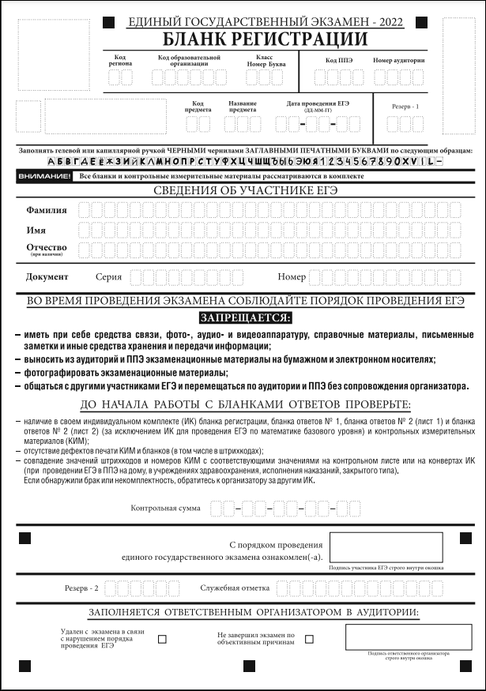

Рис. 1.1. Бланк регистрации

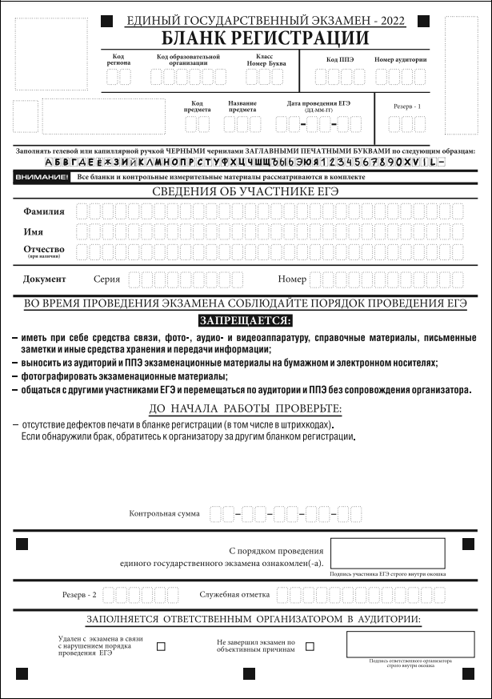

Рис. 1.2. Бланк регистрации ЕГЭ по иностранным языкам (раздел «Говорение»)

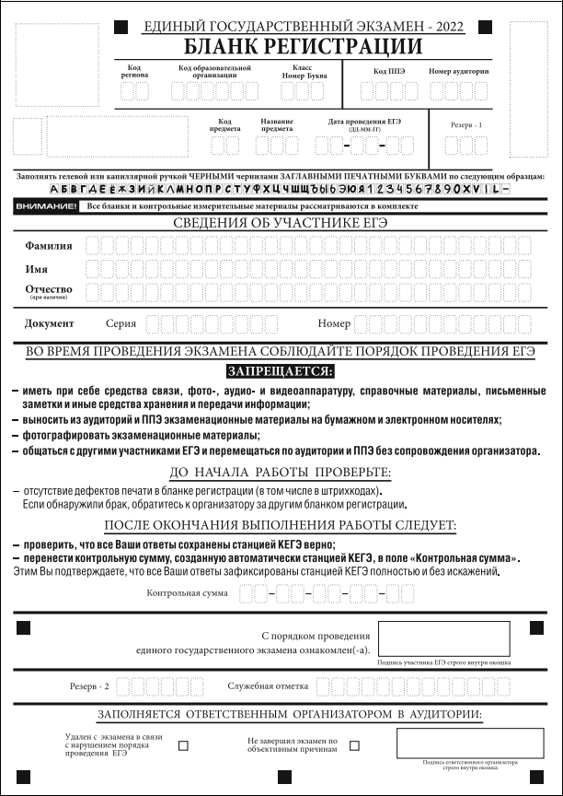

Рис. 1.3. Бланк регистрации КЕГЭ

По указанию ответственного организатора в аудитории участники экзамена приступают к заполнению верхней части бланка регистрации (рис. 2).
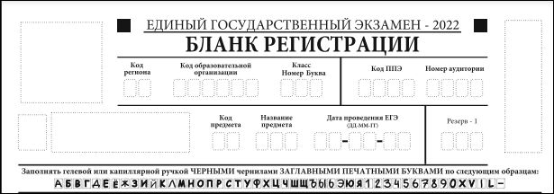

Рис. 2. Верхняя часть бланка регистрации

Участниками экзаменов заполняются следующие поля верхней части бланка

регистрации (см. Таблицу 1):

код региона (если не заполнен автоматизировано);

код образовательной организации;

номер и буква класса (только для участников ГИА, участниками ЕГЭ
не заполняется);

код ППЭ (если не заполнен автоматизировано);

номер аудитории.

Поля «Код региона», «Код ППЭ», «Код предмета», «Название предмета», «Дата

проведения ЕГЭ» заполняются автоматически. Поле для служебного использования
«Резерв-1» не заполняется.
При проведении ЕГЭ в ППЭ с использованием ЭМ на бумажных носителях также заполняются поля «Код региона», «Код ППЭ», автоматически заполняются только поля «Код предмета», «Название предмета», «Дата проведения ЕГЭ».

Таблица 1. Указание по заполнению участником экзамена полей верхней части бланка регистрации
Поля, заполняемые участником по указанию организатора в аудитории экзамена | Комментарии по заполнению
Код региона (заполняется участником экзамена по указанию организатора в аудитории, кроме случаев автоматического заполнения при печати бланков) | Указывается код субъекта Российской Федерации в соответствии с кодировкой федерального справочника субъектов Российской Федерации
Код образовательной организации | Указывается код образовательной организации, в которой обучается участник ГИА, в соответствии с кодировкой, принятой в субъекте Федерации; код образовательной организации, в которой участник ЕГЭ получил уведомление на ЕГЭ
Класс: номер, буква | Участником ГИА указывается информация о классе, в котором он обучается.  Участниками ЕГЭ не заполняется.
Код ППЭ (заполняется участником экзамена по указанию организатора в аудитории, кроме случаев автоматического заполнения при печати бланков) | Указывается в соответствии с кодировкой ППЭ, принятой в субъекте Российской Федерации
Номер аудитории | Указывается номер аудитории, в которой проводится ЕГЭ

Таблица 2. Названия и коды предметов

Название предмета | Код  предмета | Название предмета | Код  предмета
Русский язык | 01 | Французский язык | 11
Математика профильная | 02 | Обществознание | 12
Математика базовая | 22 | Испанский язык | 13
Физика | 03 | Китайский язык | 14
Химия | 04 | Литература | 18
Информатика и ИКТ (КЕГЭ) | 25 | Английский язык  (устный экзамен) | 29
Биология | 06 | Немецкий язык  (устный экзамен) | 30
История | 07 | Французский язык  (устный экзамен) | 31
География | 08 | Испанский язык  (устный экзамен) | 33
Английский язык | 09 | Китайский язык  (устный экзамен) | 34
Немецкий язык | 10

Поля средней части бланка регистрации «Сведения об участнике ЕГЭ» (рис. 3) заполняются участником экзамена самостоятельно (см. Таблицу 3) в соответствии с документом, удостоверяющим личность (см. Приложение 1).

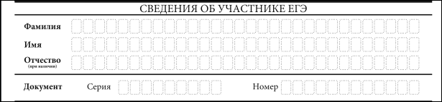

Рис. 3. Сведения об участнике ЕГЭ

Таблица 3. Указания по заполнению полей «Сведения об участнике ЕГЭ»

Поля, самостоятельно заполняемые участником экзамена | Комментарии по заполнению
Фамилия | Вносится информация из документа, удостоверяющего личность участника экзамена
Имя
Отчество (при наличии)
Документ | Документ, удостоверяющий личность (см. Приложение 1)
Серия¹
В поле записываются арабские цифры серии без пробелов, начиная с первой клетки. Например, 4600
Серия²
В поле записываются буквы (кириллица или латиница) и/или цифры (арабские или римские) серии без пробелов, начиная с первой клетки, Например, НП, PX, III-АМ
Номер
Записываются арабские цифры номера без пробелов, начиная
с первой клетки. Например, 918762

В средней части бланка регистрации расположены (рис. 4.1, рис. 4.2, рис. 4.3):
краткая памятка о порядке проведения ЕГЭ;
краткая инструкция по определению целостности и качества печати индивидуального комплекта участника экзамена
ИЛИ
краткая инструкция по определению качества печати бланка регистрации (при проведении ЕГЭ по иностранным языкам (раздел «Говорение»), КЕГЭ);
порядок действий по окончании выполнения работы (при проведении КЕГЭ);
поле для подписи участника экзамена об ознакомлении с порядком проведения ЕГЭ;
поле для внесения контрольной суммы, заполнение которого является подтверждением участником экзамена факта, что все ответы на задания зафиксированы станцией КЕГЭ полностью и без искажений (поле заполняется только при проведении КЕГЭ, на остальных экзаменах не используется).
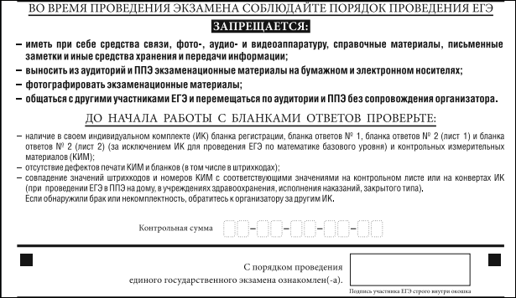

Рис. 4.1. Средняя часть бланка регистрации

- В случае предоставления паспорта гражданина Российской Федерации

- В случае предоставления другого документа, удостоверяющего личность.

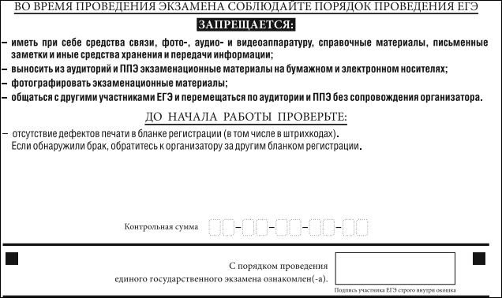

Рис. 4.2. Средняя часть бланка регистрации ЕГЭ по иностранным языкам (раздел «Говорение»)

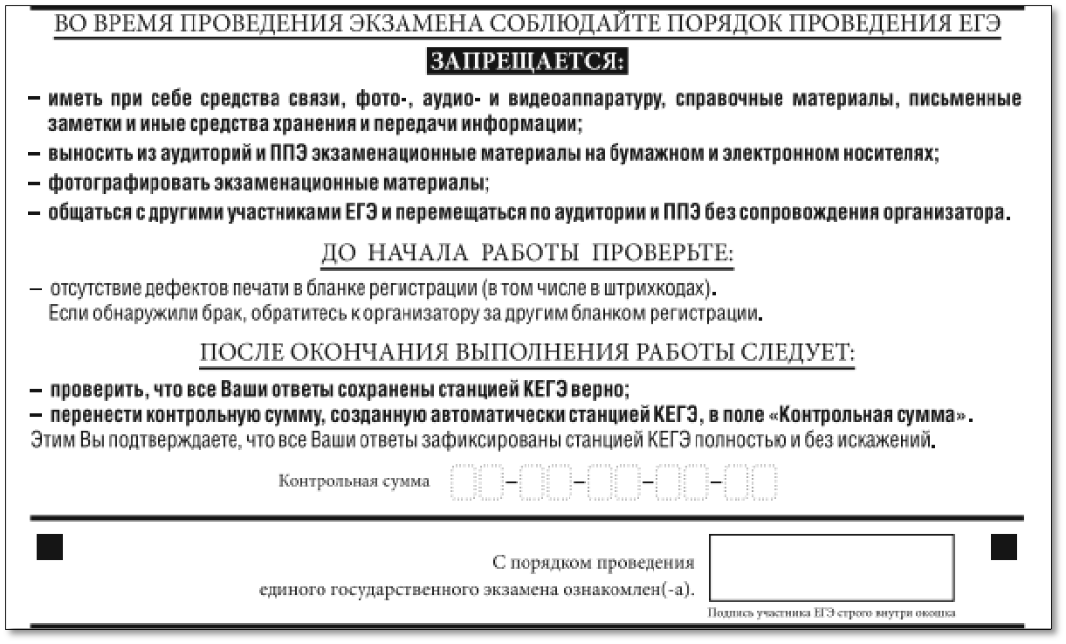

Рис. 4.3. Средняя часть бланка регистрации КЕГЭ

После окончания заполнения бланка регистрации, ознакомления с краткой инструкцией по порядку проведения ЕГЭ («Запрещается…») и выполнения всех пунктов краткой инструкции по определению целостности и качества печати индивидуального комплекта участника экзамена («До начала работы с бланками ответов проверьте…», «До начала работы проверьте…») участник экзамена ставит свою подпись в специально отведенном поле.

ВАЖНО!!! В случае если участник экзамена отказывается ставить личную подпись
- бланке регистрации, организатор в аудитории ставит свою подпись в поле «Подпись участника ЕГЭ строго внутри окошка».

Поля для служебного использования «Резерв-2» и «Служебная отметка» не заполняются.

Рис. 5. Поля для служебного использования

В случае если участник экзамена удален с экзамена в связи с нарушением Порядка или не завершил экзамен по объективным причинам, заполнение полей нижней части бланка регистрации организатором в аудитории ОБЯЗАТЕЛЬНО.

Организатор в аудитории ставит отметку «X» в поле «Удален с экзамена в связи нарушением порядка проведения ЕГЭ» или «Не завершил экзамен по объективным причинам» и заверяет указанную отметку своей подписью в специально отведенном поле «Подпись ответственного организатора строго внутри окошка» (рис. 6).

ВАЖНО!!! Одновременно два поля НЕ ЗАПОЛНЯЮТСЯ. Отметка ставится либо поле «Удален с экзамена в связи с нарушением порядка проведения ЕГЭ», либо «Не завершил экзамен по объективным причинам».

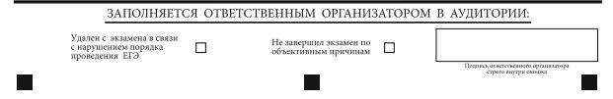

Рис. 6. Поле для отметок организатора в аудитории о фактах удаления участника экзамена либо об окончании экзамена по уважительной причине

- случае обнаружения ошибочного заполнения полей бланка регистрации организаторы в аудитории дают указание участнику экзамена внести соответствующие исправления.

Исправления могут быть выполнены следующими способами:
запись новых символов (цифр, букв) более жирным шрифтом поверх ранее написанных символов (цифр, букв);
зачеркивание ранее написанных символов (цифр, букв) и заполнение свободных клеточек справа новыми символами (цифрами, буквами). Данный способ возможен только при наличии достаточного количества оставшихся свободных клеточек.

1.2.4. Заполнение бланка ответов № 1
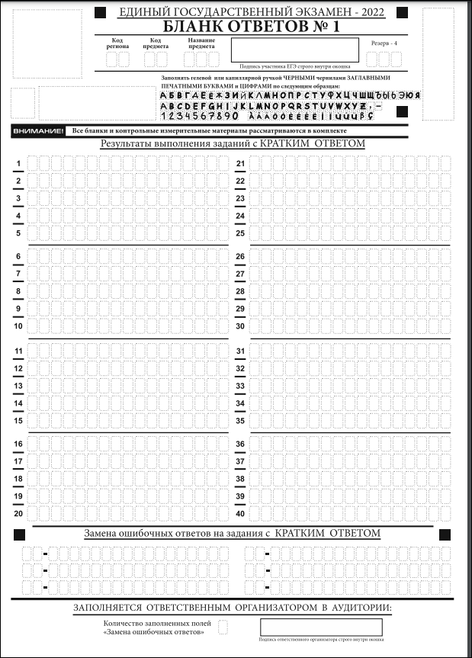

Рис. 7. Бланк ответов № 1

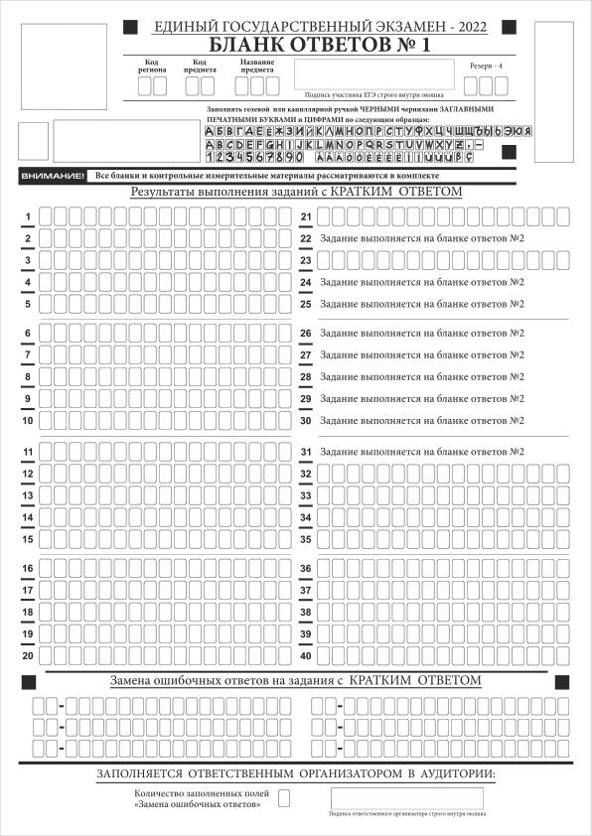

Рис 8. Бланк ответов № 1 ЕГЭ по географии

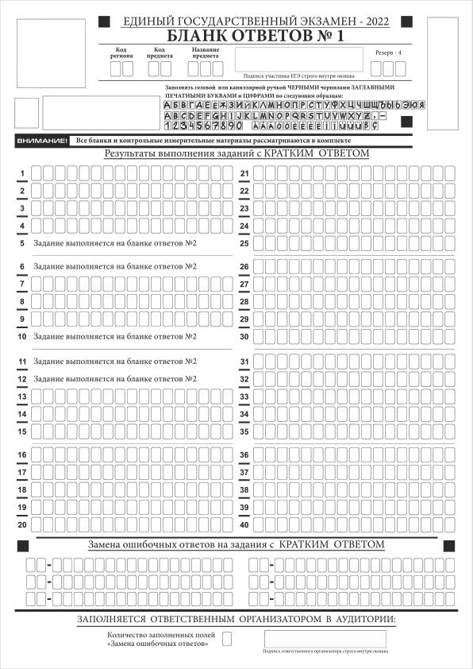

Рис.9. Бланк ответов № 1 ЕГЭ по литературе

Бланк ответов № 1 предназначен для записи результатов выполнения заданий с кратким ответом.
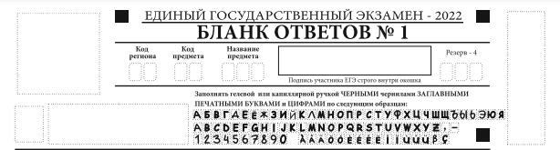

Рис. 10. Верхняя часть бланка ответов № 1

В верхней части бланка ответов № 1 (рис. 10) поля «Код региона», «Код предмета», «Название предмета» заполняются автоматически. Служебное поле «Резерв-4» не заполняется. Участник экзамена ставит свою подпись строго внутри окошка.
При проведении ЕГЭ в ППЭ с использованием ЭМ на бумажных носителях поле «Код региона» заполняется участником экзамена. Автоматически заполняются только поля «Код предмета», «Название предмета», «Дата проведения ЕГЭ».

Рис. 11.1. Средняя часть бланка ответов № 1

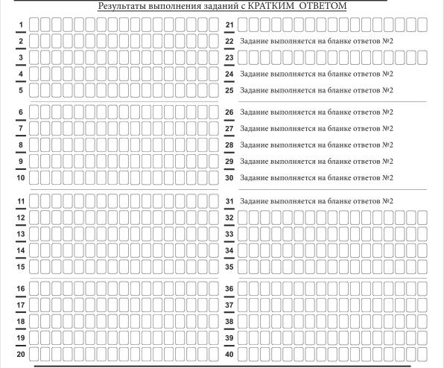

11.2. Средняя часть бланка ответов № 1 ЕГЭ по географии

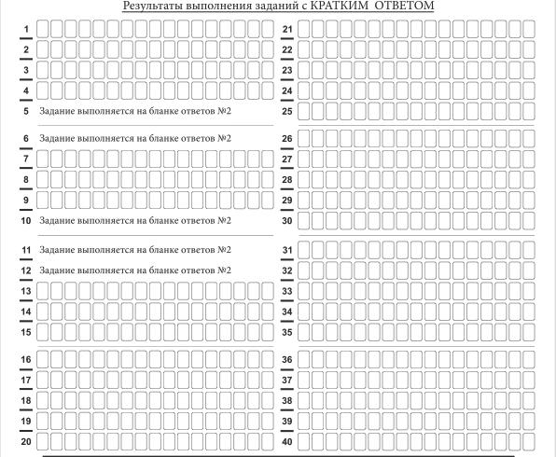

11.3. Средняя часть бланка ответов № 1 ЕГЭ по литературе

  - средней части бланка ответов № 1 (рис. 11.1, 11.2, 11.3) краткий ответ записывается справа от номера задания в поле ответов «Результаты выполнения заданий

- кратким ответом», начиная с первой позиции (клеточки).

Ответ на задание с кратким ответом нужно записать в такой форме, в которой требуется в инструкции к данному заданию (или группе заданий), размещенной в КИМ ЕГЭ перед соответствующим заданием или группой заданий.
Не разрешается использовать при записи ответа на задания с кратким ответом никакие иные символы, кроме символов кириллицы, латиницы, арабских цифр, запятой и знака «дефис» («минус»), диакритических знаков, образцы которых даны в верхней части бланка.
Краткий ответ, в соответствии с инструкцией к заданию, может быть записан только в виде:

одной цифры;
целого числа (возможно использование знака «минус»);
конечной десятичной дроби (возможно, использование знака «минус»);
последовательности символов, состоящей из букв и (или) цифр, при этом оставлять пустые клеточки (пробел) между буквами или цифрами указанной последовательности, запрещено;
слова или словосочетания (нескольких слов).
Каждая цифра, буква, запятая или знак «минус» (если число отрицательное) записывается в отдельную клеточку строго по образцу из верхней части бланка ответов № 1.

Поля для ответов на задания № 22, № 24-31 в бланке ответов № 1 ЕГЭ по географии (рис. 11.2) не заполняется. Задания выполняются на бланке ответов № 2.
Поля для ответов на задания № 5-6, № 10-12 в бланке ответов № 1 ЕГЭ по литературе (рис. 11.3) не заполняются. Задания выполняются на бланке ответов № 2.
ВАЖНО!!! Если в ответе больше 17 символов (количество клеточек в поле для записи ответов на задания с кратким ответом), то ответ записывается в отведенном для него месте, не обращая внимания на разбиение этого поля на клеточки. Ответ должен быть написан разборчиво, более узкими символами в одну строчку, с использованием всей длины отведенного под него поля. Символы в ответе не должны соприкасаться друг с другом. Термин следует писать полностью. ЛЮБЫЕ СОКРАЩЕНИЯ ЗАПРЕЩЕНЫ.
Если кратким ответом должно быть слово, пропущенное в тексте задания, то это слово нужно писать в той форме (род, число, падеж и т.п.), в которой оно должно стоять в тексте задания.
Если в инструкции к заданию ответ требуется дать в виде целого числа, то получившуюся в ответе дробь следует округлить до целого числа по правилам округления (например: 2,3 округляется до 2; 2,5 – до 3; 2,7 – до 3). Если в инструкции к заданию отдельно не указано, что ответ на задание необходимо округлить, то его следует записать в виде конечной десятичной дроби. В ответе, записанном в виде десятичной дроби, в качестве разделителя следует указывать запятую.
Запрещается записывать ответ в виде простой дроби, математического выражения или формулы. В ответе не указываются названия единиц измерения (градусы, проценты, метры, тонны и т.д.), так как они не будут учитываться при оценивании. Недопустимы заголовки или комментарии к ответу.
В случае если ответ на задание требуется записать в виде последовательности цифр (чисел) или букв, то ответ в поле бланка ответа № 1 необходимо записать в соответствии в с инструкцией к заданию: в виде последовательности цифр (чисел) или букв, без каких-либо разделительных символов, в том числе пробелов, т.е. нельзя оставлять пустые клеточки, запятые и другие разделительные символы между цифрами (числами) или буквами) последовательности. При оценивании кратких ответов на задания, где ответом является последовательность символов, порядок следования символов последовательности влияет на оценивание такого ответа. При этом разделительные символы, в том числе пробелы, запятые и пр. будут игнорироваться. Например, ответы «14,5», «14-5», «14 5» и т.п. будут равноценны ответу «145», и будут оценены одинаково.

В нижней части бланка ответов № 1 предусмотрены поля для записи исправленных ответов на задания с кратким ответом взамен ошибочно записанных (рис. 12).

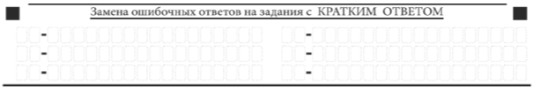

Рис. 12. Нижняя часть бланка ответов № 1
(поле замены ошибочных ответов на задания с кратким ответом)

Для замены ответа, внесенного в бланк ответов № 1, нужно в поле «Замена ошибочных ответов на задания с КРАТКИМ ОТВЕТОМ» указать номер задания (две первых клеточки перед знаком тире), ответ на который следует исправить, а в поле для исправленного ответа (17 клеточек после знака тире) записать новое значение верного ответа на указанное задание.
ВАЖНО!!! В случае если в поле замены ошибочных ответов на задания с кратким ответом будет заполнено поле для номера задания, а новый ответ не внесен, то для оценивания будет использоваться пустой ответ (т.е. задание будет засчитано невыполненным). Поэтому в случае неправильного указания номера задания в области замены ошибочных ответов, ошибочно проставленный номер задания СЛЕДУЕТ ЗАЧЕРКНУТЬ.
Ответственный организатор в аудитории по окончании выполнения экзаменационной работы участником экзамена должен проверить заполнение бланка ответов № 1 данного участника экзамена на наличие замены ошибочных ответов на задания с кратким ответом. В случае если участник экзамена осуществлял во время выполнения экзаменационной работы замену ошибочных ответов, организатору необходимо посчитать количество замен ошибочных ответов и в поле «Количество заполненных полей «Замена ошибочных ответов» поставить соответствующее цифровое значение, а также поставить подпись в специально отведенном поле «Подпись ответственного организатора строго внутри окошка».
В случае если участник экзамена не использовал поле «Замена ошибочных ответов на задания с КРАТКИМ ОТВЕТОМ», организатор в поле «Количество заполненных полей «Замена ошибочных ответов» ставит «Х» и подпись в специально отведенном поле «Подпись ответственного организатора строго внутри окошка» (рис. 13).

Рис. 13. Нижняя часть бланка ответов № 1
(поле для заполнения организатором в аудитории)
1.2.5. Заполнение бланка ответов № 2
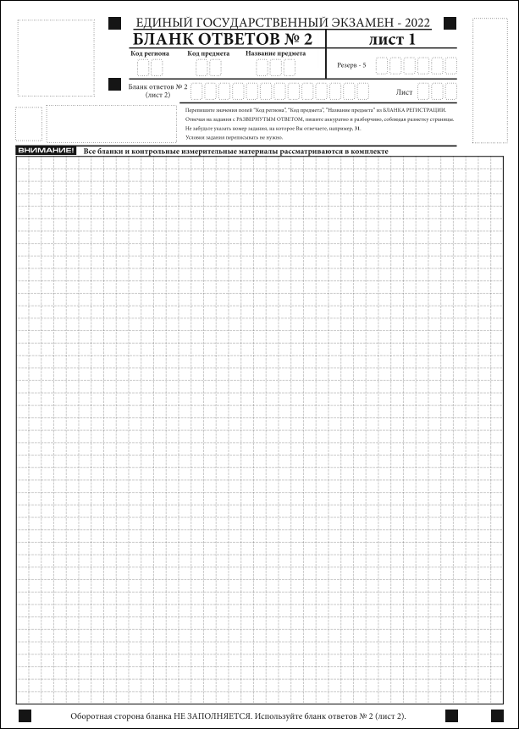

Рис. 14. Бланк ответов № 2 (лист 1)

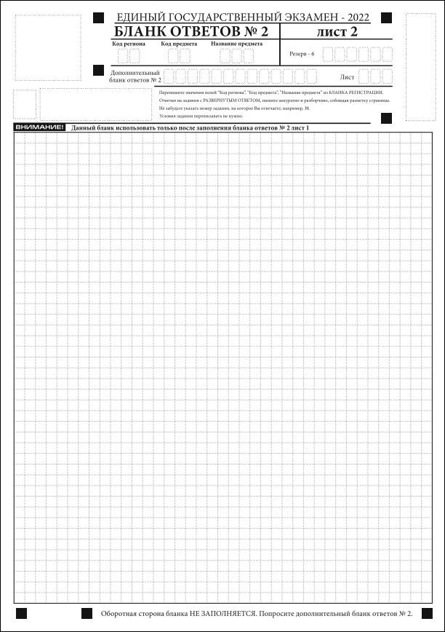

Рис. 15. Бланк ответов № 2 (лист 2)

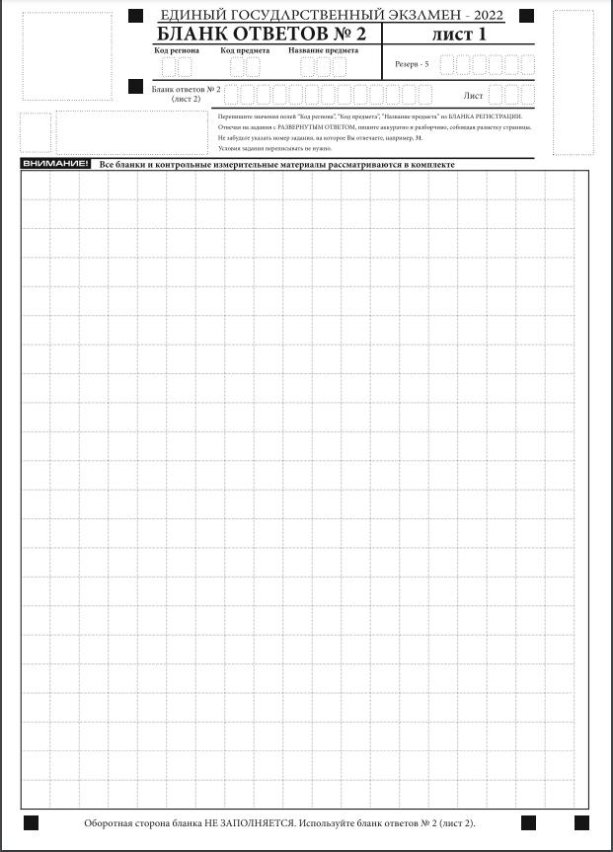

Рис. 16. Бланк ответов № 2 по китайскому языку (лист 1)

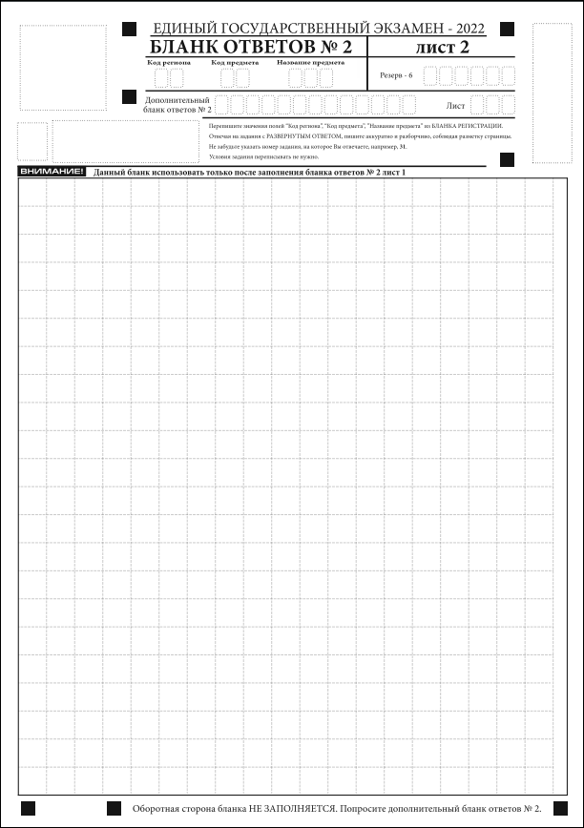

Рис.17. Бланк ответов № 2 по китайскому языку (лист 2)

Бланк ответов № 2 (лист 1 и лист 2) предназначен для записи ответов на задания

- развернутым ответом (строго в соответствии с требованиями инструкции к КИМ ЕГЭ и к отдельным заданиям КИМ ЕГЭ).

ВАЖНО!!! На ЕГЭ по иностранным языкам участники экзамена при записи развернутых ответов должны использовать диакритические знаки в соответствии с правилами орфографии соответствующего иностранного языка).
Бланк ответов № 2 (лист 1 и лист 2) по китайскому языку (рис. 16 и рис. 17) предназначен для записи ответов на задания с развернутым ответом по китайскому языку (строго в соответствии с требованиями инструкции к КИМ ЕГЭ и к отдельным заданиям КИМ ЕГЭ). Каждый иероглифический знак и каждый знак препинания следует писать внутри отдельной клетки в поле ответов бланка ответов № 2 (дополнительного бланка ответов № 2) (рис. 18).

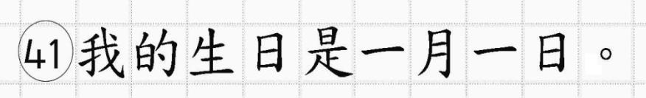

Рис.18. Образец написания иероглифических знаков

Записи в лист 1 и лист 2 бланка ответов № 2 делаются в следующей последовательности: сначала заполняется лист 1, затем заполняется лист 2. Записи делаются строго на лицевой стороне, оборотная сторона листов бланка ответов № 2 НЕ ЗАПОЛНЯЕТСЯ!!!
При недостатке места для ответов на бланке ответов № 2 (лист 1 и лист 2) участник экзамена должен попросить дополнительный бланк ответов № 2. В случае заполнения дополнительного бланка ответов № 2 при незаполненных листах (листа 1 и/или листа 2) основного бланка ответов № 2 ответы, внесенные в дополнительный бланк ответов № 2, НЕ ОЦЕНИВАЮТСЯ.
Запрещается делать какие-либо записи и пометки, не относящиеся к ответам на задания, в том числе содержащие информацию о персональных данных участника экзамена. При наличии указанных записей и пометок ответы, внесенные в бланки, НЕ ПРОВЕРЯЮТСЯ.
Поля верхней части бланка ответов № 2 («Код региона», «Код предмета» и «Название предмета») заполняются автоматически в соответствии с информацией, внесенной в бланк регистрации и бланк ответов № 1. В лист 1 бланка ответов № 2 автоматически вносится цифровое значение горизонтального штрихкода листа 2 бланка ответов № 2. Поле «Резерв-5» не заполняется.
При проведении ЕГЭ в ППЭ с использованием ЭМ на бумажных носителях поле «Код региона» заполняется участником экзамена. Автоматически заполняются только поля «Код предмета», «Название предмета», «Дата проведения ЕГЭ».
Поле «Дополнительный бланк ответов № 2» в листе 2 бланка ответов № 2 заполняет организатор в аудитории только при выдаче дополнительного бланка ответов № 2, вписывая в это поле цифровое значение штрихкода дополнительного бланка ответов № 2 (расположенное под штрихкодом бланка), который выдается участнику экзамена. Если дополнительный бланк ответов № 2 не выдавался, то поле «Дополнительный бланк ответов № 2» остается пустым. Поле «Резерв-6» не заполняется. Если область ответов бланка ответов № 2 (лист 1 и лист 2) и дополнительных бланков ответов № 2 содержит незаполненные области, то организаторы погашают их только на лицевой стороне бланка следующим образом: «Z» ³.

- Как правило, знак «Z» свидетельствует о том, что участник экзамена завершил свою экзаменационную работу и не будет возвращаться к оформлению своих ответов на соответствующих бланках (продолжению оформления ответов). Указанный знак проставляется на последнем листе соответствующего бланка ответов. Например, участник экзамена выполнил все задания с развернутым ответом (или посильные ему задания), оформил ответы на задания с развернутым ответом на бланке ответов № 2 (лист 1) и бланке ответов № 2 (лист 2), дополнительные бланки ответов не запрашивал и, соответственно, не использовал их, таким образом, знак «Z» ставится на бланке ответов № 2 (лист 2) в области указанного бланка, оставшейся незаполненной участником экзамена. Знак «Z» в данном случае на бланке ответов № 2 (лист 1) не ставится, даже если на бланке ответов № 2 (лист 1) имеется небольшая незаполненная область.

1.2.6. Заполнение дополнительного бланка ответов № 2
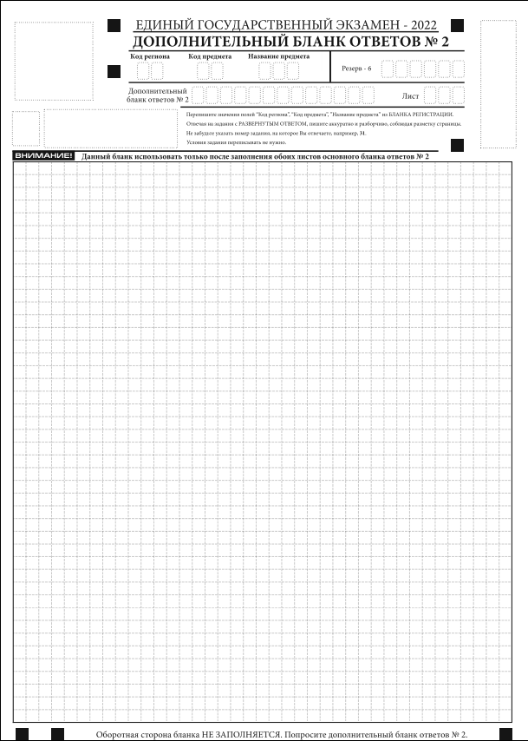

Рис. 19. Дополнительный бланк ответов № 2

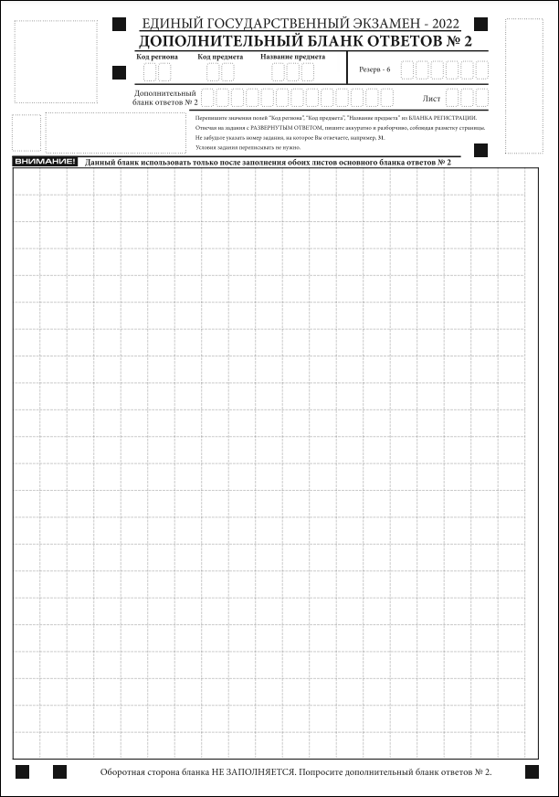

Рис. 20. Дополнительный бланк ответов № 2 ЕГЭ по китайскому языку

Дополнительный бланк ответов № 2 (рис. 19) выдается организатором

- аудитории по требованию участника экзамена в случае, если места на бланке ответов № 2 (лист 1 и лист 2) для записи развернутых ответов недостаточно.
Запрещается делать какие-либо записи и пометки, не относящиеся к ответам на задания, в том числе содержащие информацию о персональных данных участника экзамена. При наличии указанных записей и пометок ответы, внесенные в бланки, НЕ ПРОВЕРЯЮТСЯ.
  - верхней части бланка поле «Код региона» заполняется автоматически, поля «Код предмета» и «Название предмета») заполняются участником экзамена и должны полностью соответствовать информации, указанной в бланке ответов № 2.
При проведении ЕГЭ в ППЭ с использованием ЭМ на бумажных носителях заполняются поля «Код региона», «Код предмета», «Название предмета».
Поле «Дополнительный бланк ответов № 2» заполняется организатором в аудитории только при выдаче следующего дополнительного бланка ответов № 2, если участнику экзамена не хватило места на ранее выданных дополнительных бланках ответов № 2. В этом случае организатор в аудитории вносит в это поле цифровое значение штрихкода следующего дополнительного бланка ответов № 2 (расположенное под штрихкодом бланка), который выдает участнику экзамена для заполнения. Если дополнительный бланк ответов № 2 не выдавался, то поле «Дополнительный бланк ответов № 2» остается пустым.
  - поле «Лист» организатор в аудитории при выдаче дополнительного бланка ответов № 2 вносит порядковый номер листа работы участника экзамена, начиная с цифры 3. Поле «Резерв-6» не заполняется.
При заполнении дополнительного бланка ответов № 2 ЕГЭ по китайскому языку (рис. 20) каждый иероглифический знак и каждый знак препинания следует писать внутри отдельной клетки области ответов.
Ответы, внесенные в каждый следующий дополнительный бланк ответов № 2, оцениваются только при наличии полностью заполненного предыдущего дополнительного бланка ответов № 2.
Если дополнительный бланк ответов № 2 содержит незаполненные области (за исключением регистрационных полей), то организаторы погашают их только на лицевой стороне бланка следующим образом: «Z»⁴.

- См. сноску 3.

Приложение 1. Примерный перечень часто используемых документов, удостоверяющих личность, при проведении экзаменов

Документы, удостоверяющие личность граждан Российской Федерации
1. Паспорт гражданина Российской Федерации, удостоверяющий личность гражданина Российской Федерации на территории Российской Федерации;
2. Паспорт гражданина Российской Федерации для выезда из Российской Федерации и въезда в Российскую Федерацию, удостоверяющий личность гражданина Российской Федерации за пределами территории Российской Федерации(удостоверяет личность гражданина Российской Федерации за пределами территории Российской Федерации и используется для участия в ГИА в ППЭ, расположенных за пределами территории Российской Федерации);
3. Дипломатический паспорт (удостоверяет личность гражданина Российской Федерации за пределами территории Российской Федерации и используется для участия в ГИА в ППЭ, расположенных за пределами территории Российской Федерации);
4. Служебный паспорт (удостоверяет личность гражданина Российской Федерации за пределами территории Российской Федерации и используется для участия в ГИА в ППЭ, расположенных за пределами территории Российской Федерации);
5. Удостоверение личности военнослужащего (удостоверяет личность и правовое положение военнослужащего Российской Федерации и используется участником экзамена-военнослужащим в период пребывания его на военной службе);
6. Временное удостоверение личности гражданина Российской Федерации, выдаваемое на период оформления паспорта .

Документы, удостоверяющие личность иностранных граждан в Российской Федерации
1. Паспорт иностранного гражданина либо иной документ, установленный федеральным законом или признаваемый в соответствии с международным договором Российской Федерации в качестве документа, удостоверяющего личность иностранного гражданина;
2. Свидетельство о предоставлении временного убежища на территории Российской Федерации;
3. Свидетельство о предоставлении временного убежища, выдаваемое одному из родителей несовершеннолетнего;
4. Иные документы, предусмотренные федеральным законом или признаваемые в соответствии с международным договором Российской Федерации в качестве документов, удостоверяющих личность лица без гражданства.

Документы, удостоверяющие личность лица без гражданства в Российской Федерации

1. Документ, выданный иностранным государством и признаваемый в соответствии с международным договором Российской Федерации в качестве документа, удостоверяющего личность лица без гражданства;
2. Разрешение на временное проживание;
3. Временное удостоверение личности лица без гражданства в Российской Федерации;
4. Вид на жительство;
5. Свидетельство о предоставлении временного убежища на территории Российской Федерации;
6. Свидетельство о предоставлении временного убежища, выдаваемое одному из родителей несовершеннолетнего;
7. Иные документы, предусмотренные федеральным законом или признаваемые в соответствии с международным договором Российской Федерации в качестве документов, удостоверяющих личность лица без гражданства.

Документы, удостоверяющие личность беженцев

1. Удостоверение беженца;
2. Свидетельство о рассмотрении ходатайства о признании беженцем на территории Российской Федерации по существу;
3. Свидетельство о предоставлении временного убежища на территории Российской Федерации;
4. Свидетельство о предоставлении временного убежища, выдаваемое одному из родителей несовершеннолетнего.

Указ Президента Российской Федерации от 13.03.1997 № 232 «Об основном документе, удостоверяющем личность гражданина Российской Федерации на территории Российской Федерации»; постановление Правительства Российской Федерации от 08.07.1997 № 828 «Об утверждении Положения о паспорте гражданина Российской Федерации, образца бланка и описания паспорта гражданина Российской Федерации».
Указы Президента Российской Федерации от 21.12.1996 № 1752, от 19.10.2005 № 1222, от 29.12.2012 № 1709.
Указы Президента Российской Федерации от 21.12.1996 № 1752, от 19.10.2005 № 1222, от 29.12.2012 № 1709.
Указы Президента Российской Федерации от 21.12.1996 № 1752, от 19.10.2005 № 1222, от 29.12.2012 № 1709.
Постановление Правительства Российской Федерации от 12.02.2003 № 91 «Об удостоверении личности военнослужащего Российской Федерации»; приказ Министра обороны Российской Федерации от 22.11.2021 № 700 «Об утверждении Инструкции об организации работы по обеспечению функционирования системы воинского учета».
Постановление Правительства Российской Федерации от 08.07.1997 № 828 «Об утверждении Положения о паспорте гражданина Российской Федерации, образца бланка и описания паспорта гражданина Российской Федерации»; Приказ МВД России от 16.11.2020 № 773.
Федеральный закон от 25.07.2002 № 115-ФЗ «О правовом положении иностранных граждан в Российской Федерации».
Федеральный закон от 25.07.2002 № 115-ФЗ «О правовом положении иностранных граждан в Российской Федерации».
Федеральный закон от 19.02.1993 № 4528-1 «О беженцах».

